CENTRO PAULA SOUZA
ETEC PROF. MASSUYUKI KAWANO
TÉCNICO EM INFORMÁTICA

GABRIEL VIANNA STANGARI
GUSTAVO MONTEZANI CASTANHARI
MATHEUS DE CASTRO MARCONDES
RAFAEL DE ANDRADE MARQUES
RAMON DE OLIVEIRA BERENGUE

CODEX: SISTEMA DE GERENCIMENTO PARA BIBLIOTECA

Tupã/SP
2019

GABRIEL VIANNA STANGARI
GUSTAVO MONTEZANI CASTANHARI
MATHEUS DE CASTRO MARCONDES
RAFAEL DE ANDRADE MARQUES
RAMON DE OLIVEIRA BERENGUE

CODEX: SISTEMA DE GERENCIMENTO PARA BIBLIOTECA

Trabalho de Conclusão de Curso apresentado ao curso Técnico em Informática ETEC Prof. Massuyuki Kawano, orientado pelo Professor Wesley Pinho e Silva Carçado como requisito parcial para obtenção do título de técnico em Técnico em Informática.

Tupã/SP
2019

RESUMO

CODEX: SISTEMA DE GERENCIAMENTO PARA BIBLIOTECA
Autores: Gabriel Vianna Stangari, Gustavo Castanhari Montezani, Matheus de Castro Marcondes, Rafael de Andrade Marques, Ramon de Oliveira Berenguê.
Orientador: Wesley Pinho e Silva Carçado
Através de pesquisas de campo aplicadas no ambiente escolar, constatamos que apenas 16,2% das pessoas conhecem o sistema de consulta de livros da ETEC (OpenBiblio), mesmo que 52,32% já tenham alugado livros na escola, também constatamos que 95,34% afirma que um aplicativo de celular poderia facilitar o empréstimo de livros e 80,2% afirma que ter essa facilidade os faria alugar livros com mais frequência. Partindo desse pressuposto, desenvolvemos o Codex, um software para gerenciamento de biblioteca, que visa facilitar os empréstimos e controle de estoque dos livros. Observando as necessidades explanadas pelos funcionários implementamos ferramentas essenciais que trariam um aumento na performance administrativa da biblioteca. Com base nos dados citados a cima decidimos que o projeto seria desenvolvido da seguinte forma: uma parte com um site responsivo que poderia ser acessado pelos alunos para consultar os livros disponíveis e os volumes em sua posse, com as datas de empréstimo e devolução, este que pode ser acessado tanto em um computador pelo navegador quanto no celular e uma parte desktop mais robusta com a intenção de fornecer as funções essenciais para a administração, evitando problemas de estoque e gerando relatórios.
Palavras Chaves: Organização, Biblioteca, Sistema de Gerenciamento, Praticidade

SUMÁRIO
1. INTRODUÇÃO 5
2. DESENVOLVIMENTO 6
2.1. Etapas do Trabalho 6
2.2. Manual do Sistema 11
2.2.1. Requisitos do Sistema..................................................................... ... 11
2.2.2. MER 12
2.2.3 Dicionário de Dados............................................................................. 13
2.2.4 DFD........................................................................................................ 26
2.2.5 Telas do Sistema.................................................................................. 28
REFERÊNCIAS 51

- INTRODUÇÃO

O atual desinteresse das pessoas com os livros e a literatura, em geral surge por vários motivos, mas como a modernidade pode trazer coisas com extrema facilidade, sistemas como o atual software de gerenciamento da biblioteca ficaram parados no tempo e trazem pouco interesse e estimulo em relação ao gerenciamento e concessão de livros.
A desorganização na administração da biblioteca e de não possuir de fato um sistema adequado e eficiente, tanto para alunos e para os funcionários devido ao atual sistema online da biblioteca, são problemas cruciais que desincentivam a leitura e dificultam a administração da biblioteca, decidimos, portanto, elaborar um novo projeto para resolver este problema que aflige tanto os bibliotecários quanto os acadêmicos.
Um dos objetivos principais do sistema é organizar e facilitar o acesso de usuários e funcionários na biblioteca, utilizando duas plataformas, o sistema desktop para o bibliotecário gerenciar, cadastrar e consultar livros e acadêmicos e uma plataforma web/mobile para os demais usuários poderem ter acesso ao sistema. Consequentemente isto trará, de fato uma grande praticidade, sendo assim um atrativo para novos leitores e pessoas que já leem mas desgostam do atual sistema.
Desse modo, desenvolve-se a necessidade de uma aplicação que funciona igualmente em um sistema web e trabalha de forma responsiva para se ajustar à aparelhos móveis permitindo o acesso das informações essenciais da biblioteca através da internet em qualquer lugar com extrema facilidade.

- DESENVOLVIMENTO

  - Etapas do Trabalho
A metodologia de pesquisa foi baseada em Dencker (2001), ao estabelecer o objeto de estudo, os elementos de análise, a coleta e tabulação dos dados e a análise dos resultados.
No dia 20 de novembro de 2018, realizou-se uma pesquisa de campo na Etec Prof. Massuyuki Kawano no município de Tupã/SP, com o objetivo de coletar informações necessárias para a realização do Trabalho de Conclusão de curso.
Foi elaborada uma pesquisa contendo 4 perguntas com diversos assuntos relacionados com a biblioteca da escola e com os procedimentos para empréstimos de livros. Destaco que o nosso objeto de pesquisa foram os acadêmicos dos mais variados cursos da Etec no período noturno, foram recolhidas informações referentes a 87 alunos.
Os gráficos abaixo têm a finalidade de demonstrar o resultado da pesquisa através dos dados já tabulados

Questão 1

Figura 1 - Elaborado pelo autor

No quesito empréstimo de livro, no gráfico acima, percebe-se que houve um número de respostas parcialmente homólogo (sim/não).

Questão 2

Figura 2 - Elaborado pelo autor

Constatou-se que a maior parte dos entrevistados não conhecem o sistema online da biblioteca. Possivelmente, um dos motivos desta enorme discrepância, possa ser a falta de divulgação desse sistema na própria escola

Questão 3

Figura 3 - Elaborado pelo autor

Verifica-se que mais de 95% dos entrevistados acredita que com a criação de um aplicativo possa existir uma facilidade para o empréstimo de livros na escola Etec Prof. Massuyuki Kawano.

Questão 4

Figura 4 - Elaborado pelo autor

Neste gráfico, destaca-se que a maioria dos entrevistados responderam que, a facilidade de se efetuar empréstimo na biblioteca tem um papel importante na frequência dessas concessões, pois diretamente uma coisa está interligada com a outra.
GIL (2008) salienta que um questionário é uma técnica de investigação composta por números mais ou menos elevados de questões apresentadas por escrito às pessoas. Seu objetivo final é conhecer as opiniões, sentimentos, crenças, expectativas, interesses, entre outros fatores de interesse.
Após a aplicação do questionário e a tabulação desses dados, foi criado um banco de dados no SQL Server, sistema de gerenciamento de banco de dados da Microsoft, onde foram criadas tabelas para o funcionamento do software.
Em seguida, foi realizado a criação do DFD, utilizando o programa Visio, também da Microsoft, que nada mais é do que um aplicativo para a criação de fluxogramas e diagramas.
A etapa subsequente, foi a programação do sistema, utilizando a linguagem Delphi/Object Pascal, onde foram desenvolvidas todas as telas do sistema, dentre elas, cadastros e consultas do programa.

2.2 Documentos do Sistema
Os dois sistemas, desktop e web, trabalham sinergicamente mas têm funcionamentos convergentes, o aplicativo local desktop (Codex/Stratos) tem intenção administrativa e organizacional dos recursos e empréstimos da biblioteca para permitir a eficiência no trabalho dos funcionários da biblioteca. Já o aplicativo web (Codex/Aether) possui como utilidade principal prover uma disponibilidade do estoque da biblioteca para o conhecimento geral dos alunos além de uma forma de relatar quais livros estão em sua posse e as datas que devem ser devolvidos.

2.2.1 Requisitos do Sistema
A principal função do Codex é gerenciar os dados da biblioteca para melhorar a funcionalidade e praticidade. Dentre suas funcionalidades podemos citar por exemplo o cadastro e consulta, de livros, alunos, empréstimos, disponibilidade dos livros, e etc.

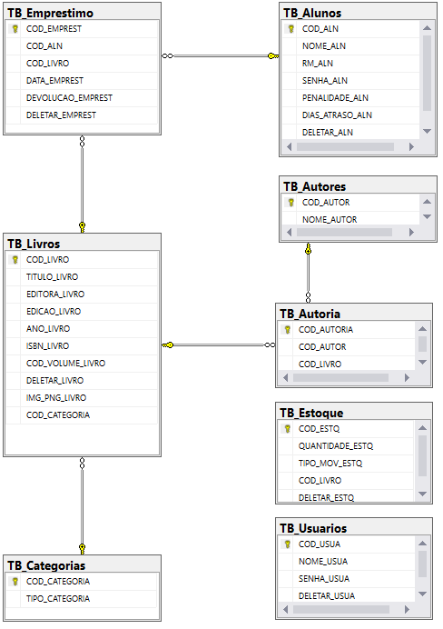
    - MER

Figura 6 - MER
Figura 5 – Elaborado pelo autor

Fonte: Autoria própria

    - Dicionário de dados

Tabela 1 - Livros
LIVROS
Campo Lógico | Campo Físico | Tipo de dados | Tamanho do campo | PK | FK | Restrições | Observações
Código do livro | COD_LIVRO | INT |  | * |  | NÃO NULO | CAMPO AUTO-INCREMENTO
Titulo | TITULO_LIVRO | VARCHAR | 500 |  |  |  | TITULO DO LIVRO
Código de Autoria | COD_AUTORIA | INT |  |  |  |  | CHAVE ESTRANGEIRA DE AUTOR
Editora | EDITORA_LIVRO | VARCHAR | 100 |  |  |  | EDITORA DO LIVRO
Edição | EDICAO_LIVRO | VARCHAR | 12 |  |  |  | EDIÇÃO DO LIVRO
Ano do livro | ANO_LIVRO | VARCHAR | 15 |  |  |  | ANO DE LANÇAMENTO
Categoria | COD_CATEGO_LIVROS | INT |  |  |  |  | CHAVE ESTRANGEIRA DE CATEGORIA
ISBN | ISBN_LIVRO | VARCHAR | 150 |  |  |  | ISBN DO LIVRO
Volume do livro | COD_VOLUME_LIVRO | INT |  |  |  |  | QUANTIDADE DE LIVROS NO ESTOQUE
Deletar | DELETAR_LIVRO | CHAR | 1 |  |  |  | DELETAR TABELA
Imagem | IMG_PNG_LIVRO | VARCHAR | 1000 |  |  |  | IMAGEM DO LIVRO
Fonte: Autoria própria
Tabela 2 – Alunos
ALUNOS
Campo Lógico | Campo Físico | Tipo de dados | Tamanho do campo | PK | FK | Restrições | Observações
Código do Aluno | COD_ALN | INT |  | * |  | NÃO NULO | CAMPO AUTO-INCREMENTO
Nome do Aluno | NOME_ALN | VARCHAR | 150 |  |  |  | NOME DO ALUNO
RM do Aluno | RM_ALN | VARCHAR | 10 |  |  |  | RM DO ALUNO
Penalidade do Aluno | PENALIDADE_ALN | VARCHAR | 5 |  |  |  | PENALIDADE DO ALUNO
Senha do Aluno | SENHA_ALN | VARCHAR | 50 |  |  |  | SENHA DO ALUNO
Dias de Atraso | DIAS_ATRASO_ALN | VARCHAR | 5 |  |  |  | ATRASO DO ALUNO
Deletar | DELETAR_ALN | CHAR | 1 |  |  |  | DELETAR TABELA
Fonte: Autoria própria

Tabela 3 - Usuário
USUARIO
Campo Lógico | Campo Físico | Tipo de dados | Tamanho do campo | PK | FK | Restrições | Observações
Código do Usuário | COD_USUA | INT |  | * |  | NÃO NULO | CAMPO AUTO-INCREMENTO
Nome do Usuário | NOME_USUA | VARCHAR | 150 |  |  |  | NOME DO USUARIO
Senha do Usuário | SENHA_USUA | VARCHAR | 50 |  |  |  | SENHA DO USUARIO
Deletar Usuário | DELETAR_USUA | CHAR | 1 |  |  |  | DELETAR TABELA
Fonte: Autoria própria

Tabela 4 - Empréstimo
EMPRESTIMO
Campo Lógico | Campo Físico | Tipo de dados | Tamanho do campo | PK | FK | Restrições | Observações
Código empréstimo | COD_EMPREST | INT |  | * |  | NÃO NULO | CAMPO AUTO-INCREMENTO
Código do aluno | COD_ALN | INT |  |  | * |  | CHAVE ESTRANGEIRA DA TABELA ALUNOS
Código do livro | COD_LIVRO | INT |  |  | * |  | CHAVE ESTRANGEIRA DA TABELA LIVRO
Data do empréstimo | DATA_EMPREST | DATE |  |  |  |  | DATA DO DIA DE EMPRESTIMO DO LIVRO
Devolução do empréstimo | DEVOLUCAO_EMPREST | DATE |  |  |  |  | DATA DO DIA DE DEVOLUÇÃO DO LIVRO
Deletar Empréstimo | DELETAR_EMPREST | CHAR | 1 |  |  |  | DELETAR TABELA
Fonte: Autoria própria

Tabela 5 - Estoque
ESTOQUE
Campo Lógico | Campo Físico | Tipo de dados | Tamanho do campo | PK | FK | Restrições | Observações
Código do estoque | COD_ESTQ | INT |  | * |  | NÃO NULO | CAMPO AUTO-INCREMENTO
Quantidade no estoque | QUANTIDADE_ESTQ | CHAR | 1 |  |  |  | QUANTIDADE NO ESTOQUE
Tipo de movimento do estoque | TIPO_MOV_ESTQ | CHAR | 1 |  |  |  | MOVIMENTO DE ENTRADA E SAIDA DO ESTOQUE
Código do livro | COD_LIVRO | INT |  |  | * |  | CHAVE ESTRANGEIRA DA TABELA LIVRO
Fonte: Autoria própria
Tabela 6 - Logs
LOGS
Campo Lógico | Campo Físico | Tipo de dados | Tamanho do campo | PK | FK | Restrições | Observações
Código de movimentação do banco | COD_LOG | INT |  | * |  | NÃO NULO | CAMPO AUTO-INCREMENTO
Log Local | LOCAL_LOG | INT
Descrição de movimentação | DESCRICAO_LOG | VARCHAR | 100
Fonte: Autoria própria

Tabela 7 – Autores
AUTORES
Campo Lógico | Campo Físico | Tipo de dados | Tamanho do campo | PK | FK | Restrições | Observações
Código autor | COD_AUTOR | INT |  | * |  | NÃO NULO | CAMPO AUTO-INCREMENTO
Nome autor | NOME_AUTOR | VARCHAR | 150 |  |  |  | Nome do autor
Fonte: Autoria própria

Tabela 8 – Categoria
CATEGORIA
Campo Lógico | Campo Físico | Tipo de dados | Tamanho do campo | PK | FK | Restrições | Observações
Código Categoria | COD_CATEGORIA | INT |  | * |  | NÃO NULO | CAMPO AUTO-INCREMENTO
Tipo da categoria | TIPO_CATEGORIA | VARCHAR | 150 |  |  |  | CATEGORIA DO LIVRO
Fonte: Autoria própria

Tabela 9 – Categoria dos Livros
CATEGORIADOSLIVROS
Campo Lógico | Campo Físico | Tipo de dados | Tamanho do campo | PK | FK | Restrições | Observações
Código categoria livro | COD_CATEGO_LIVRO | INT |  | * |  | NÃO NULO | CAMPO AUTO-INCREMENTO
Código categoria | COD_CATEGORIA | INT |  |  | * |  | CHAVE PRIMAIRA DE CATEGORIA
Código livro | COD_LIVRO | INT |  |  | * |  | CHAVE PRIMAIRA DE LIVRO
Fonte: Autoria própria

Tabela 10 – Autoria
AUTORIA
Campo Lógico | Campo Físico | Tipo de dados | Tamanho do campo | PK | FK | Restrições | Observações
Código autoria | COD_AUTORIA | INT |  | * |  | NÃO NULO | CAMPO AUTO-INCREMENTO
Código autor | COD_AUTOR | INT |  |  | * |  | CHAVE PRIMAIRA DE AUTOR
Código livro | COD_LIVRO | INT |  |  | * |  | CHAVE PRIMAIRA DE LIVRO
Fonte: Autoria própria
    - DFD

Figura 7 - DFD Usuário (Bibliotecário)
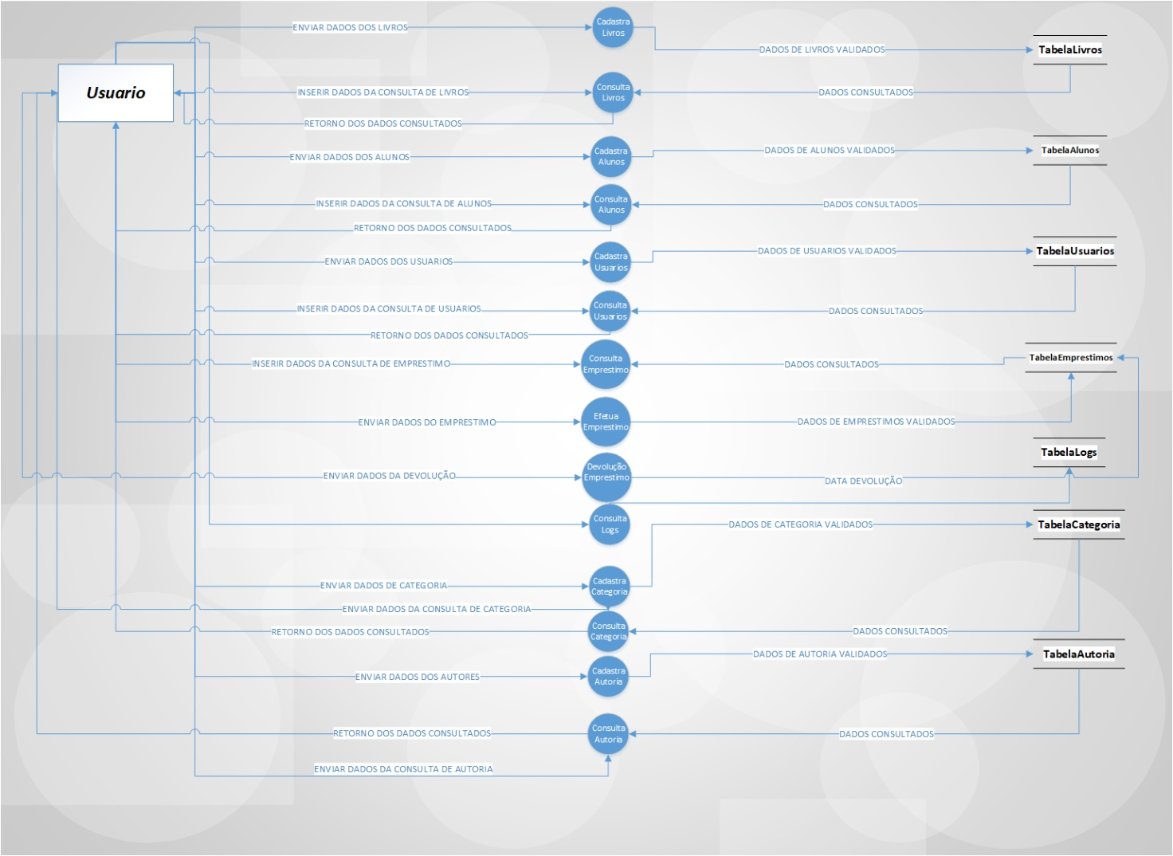
Fonte: Autoria própria

Figura 8 – Alunos
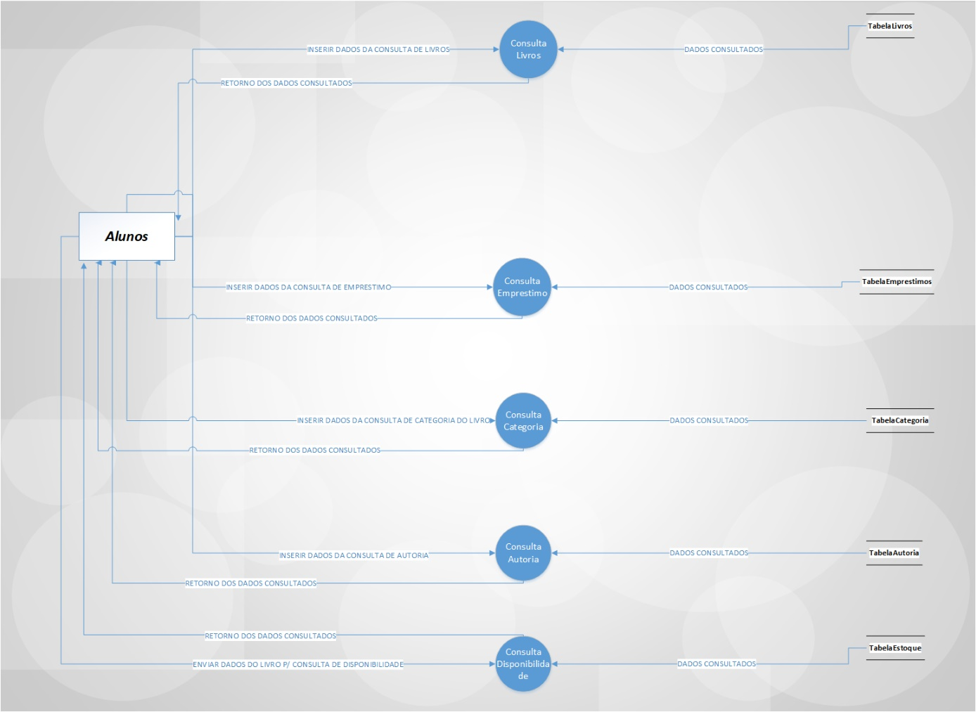
Fonte: Autoria própria

    - Telas do Sistema

2.2.5.a. Codex: Aether

Login

Autenticação para os alunos;

Principal

Indexa todas as funções do sistema de forma prática;

Perfil

Permite o aluno ver seus empréstimos ativos e as datas respectivas, também possibilita que o aluno controle sua senha de conexão;

Consulta de Livro por Título

Possibilita que o aluno pesquise no estoque da escola através do título do livro;

Consulta de Livro por Autor

Possibilita que o aluno pesquise no estoque da escola através do nome do autor;

Consulta de Livro por Categoria

Possibilita que o aluno pesquisa no estoque da escola filtrando as categorias.

2.2.5.b. Codex: Stratos
Login
Permite acesso ao sistema pelos funcionários;
Principal
Tela principal do sistema onde estão organizadas as funções do sistema indexados de forma clara e intuitiva;
Consultar
Possibilita que os funcionários façam buscar completas das informações dos livros no estoque;
Emprestar
Esta tela atua em dinamismo específico com as outras frações do sistema para conectar um livro à um aluno durante um período específico de tempo
Devolução
Nesta tela o funcionário poderá finalizar o empréstimo devolvendo o livro ao estoque de fluxo.
Cadastrar
Permite que sejam cadastrados os livros dentro do estoque fixo e o estoque do fluxo, também é possível agendar a biblioteca e cadastrar novos alunos;
Editar
Permite que os funcionários possam alterar possíveis erros de cadastro e decrementar a quantidade em caso de perca ou depredação do livro;

  - Manual do Sistema
Figura 10 - Tela de Login Aether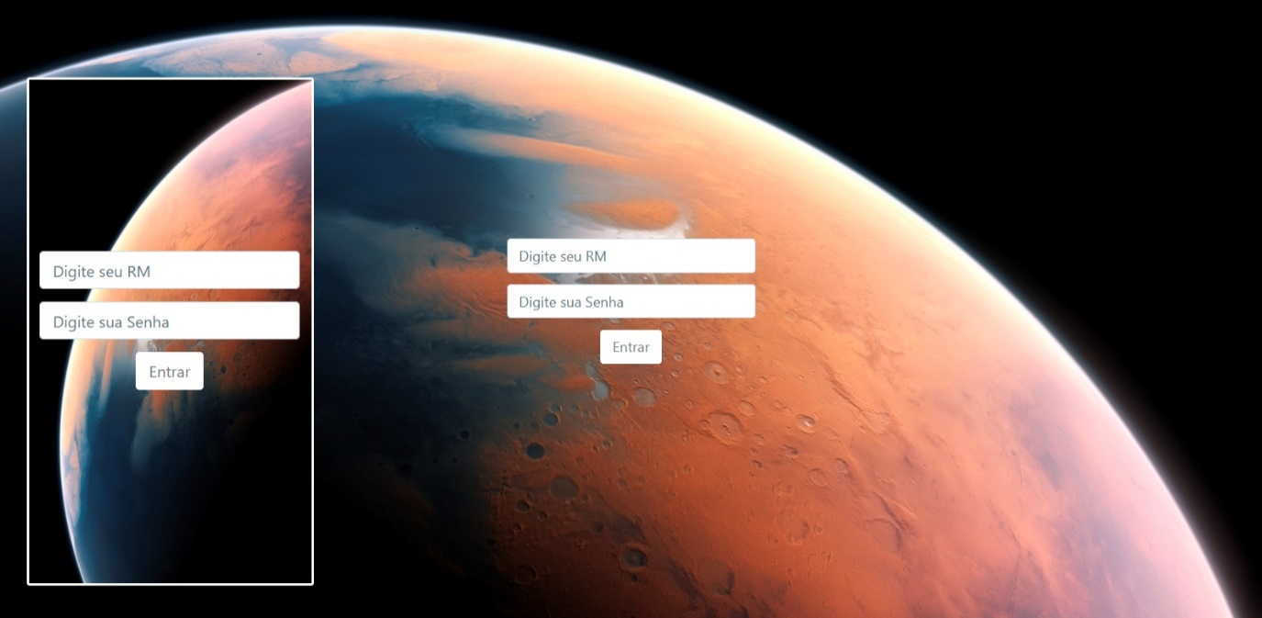
Fonte: Autoria própria
Esta tela é simplificada e minimalista com intenção de ser fácil de utilizar tanto na versão de navegador desktop quanto na versão mobile.

Figura 11 - Tela Principal Aether
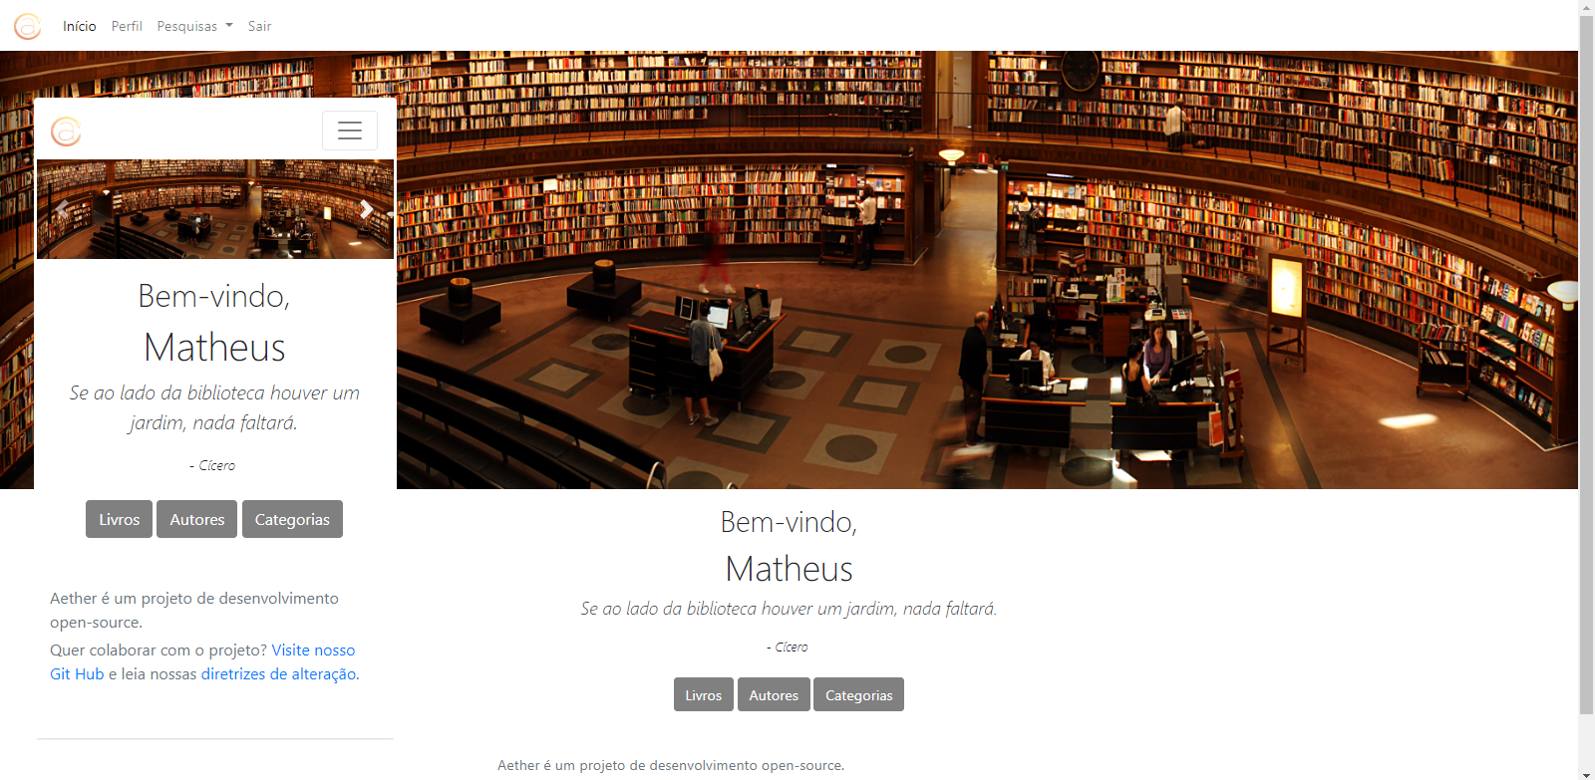
Fonte: Autoria própria
Esta tela possui todos os elementos essenciais para o uso do sistema web, colocados de forma organizada esteticamente tanto na versão mobile quanto no desktop.

Figura 12 – Tela de perfil no Aether
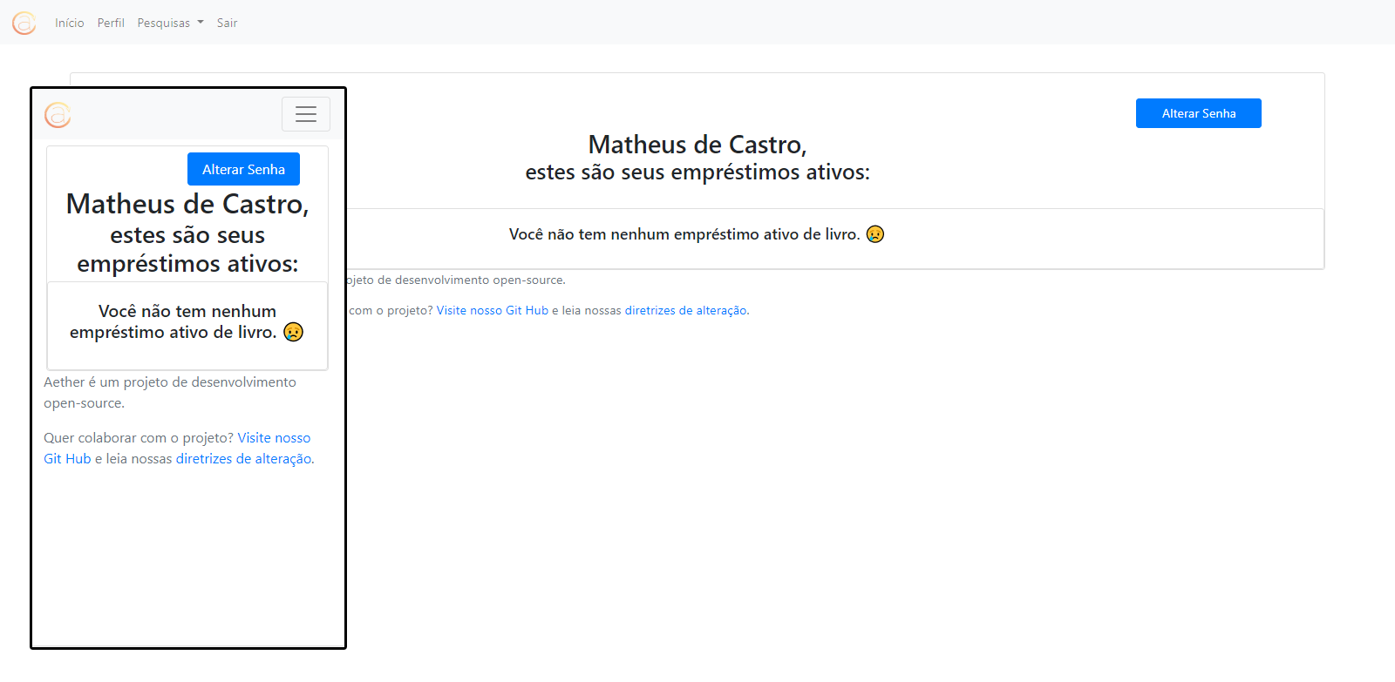

Fonte: Autoria própria
A tela de perfil tem as funções dinâmicas conectadas ao banco de dados para poder disponibilizar os empréstimos ativos do aluno com as datas importantes e a função para controlar a senha de login.

Figura 13 - Tela de Pesquisa de Livros Aether
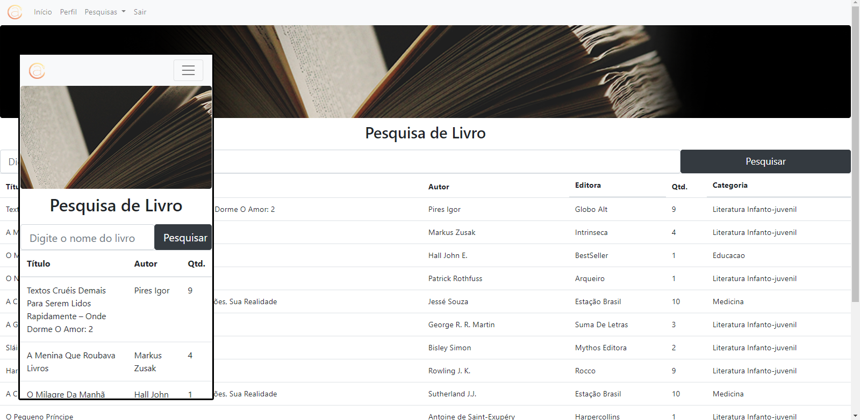

Fonte: Autoria própria
Demonstra todas as informações úteis sobre os livros que podem ser pesquisados por título nesta tela.

Figura 14 - Tela de Pesquisa de Autores Aether
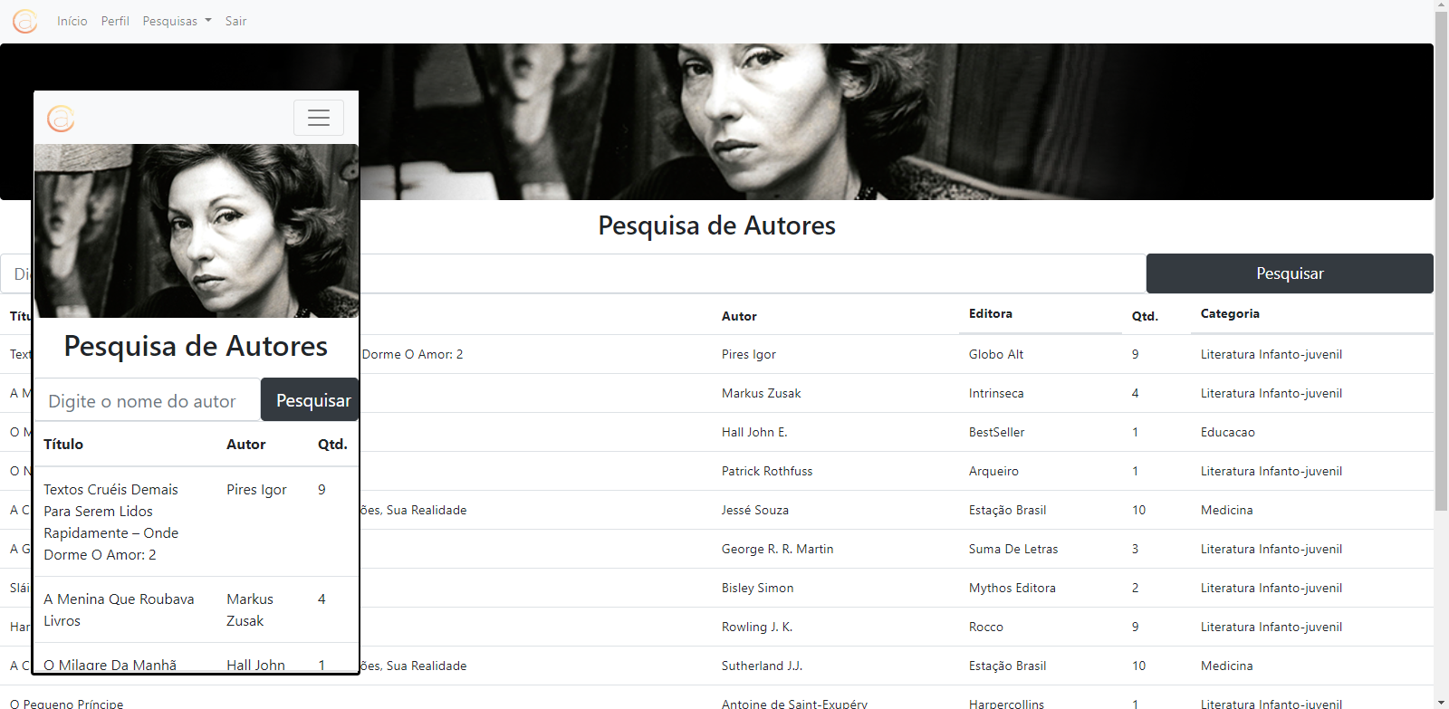

Fonte: Autoria própria
Demonstra todas as informações úteis sobre os livros que podem ser pesquisados por nome do autor nesta tela.

Figura 15 - Tela de Pesquisa de Categorias Aether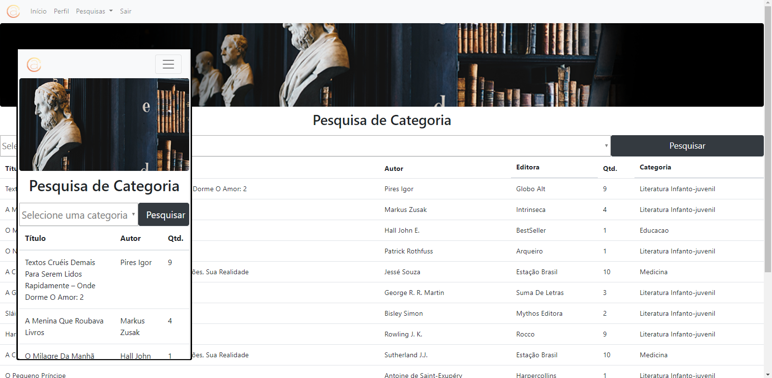

Fonte: Autoria própria
Demonstra todas as informações úteis sobre os livros que podem ser filtrados por categoria nesta tela.

Figura 16 - Tela de Login Stratos
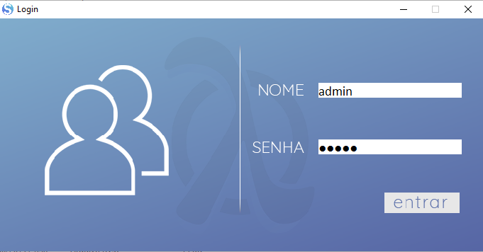
Fonte: Autoria própria
Faz com que o Usuário entre no nosso programa

Figura 17 - Tela do Menu Principal Stratos
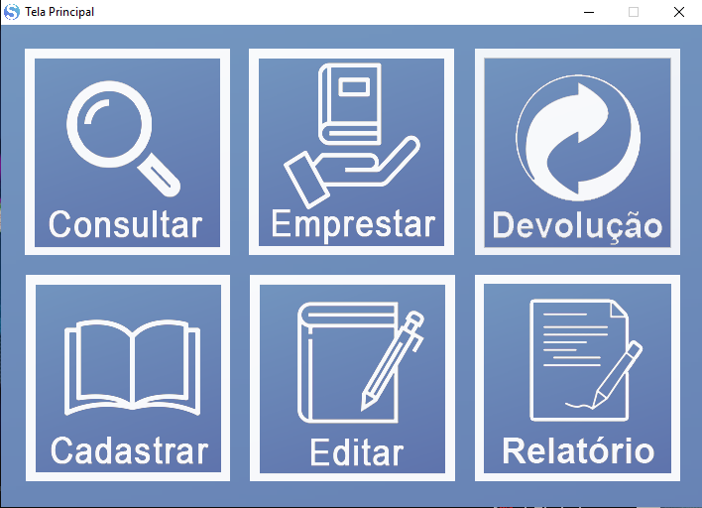
Fonte: Autoria própria
Mostra todas as funções do nosso programa assim como uma tela principal deve ser

Figura 18 - Tela de Consulta de Livros Stratos
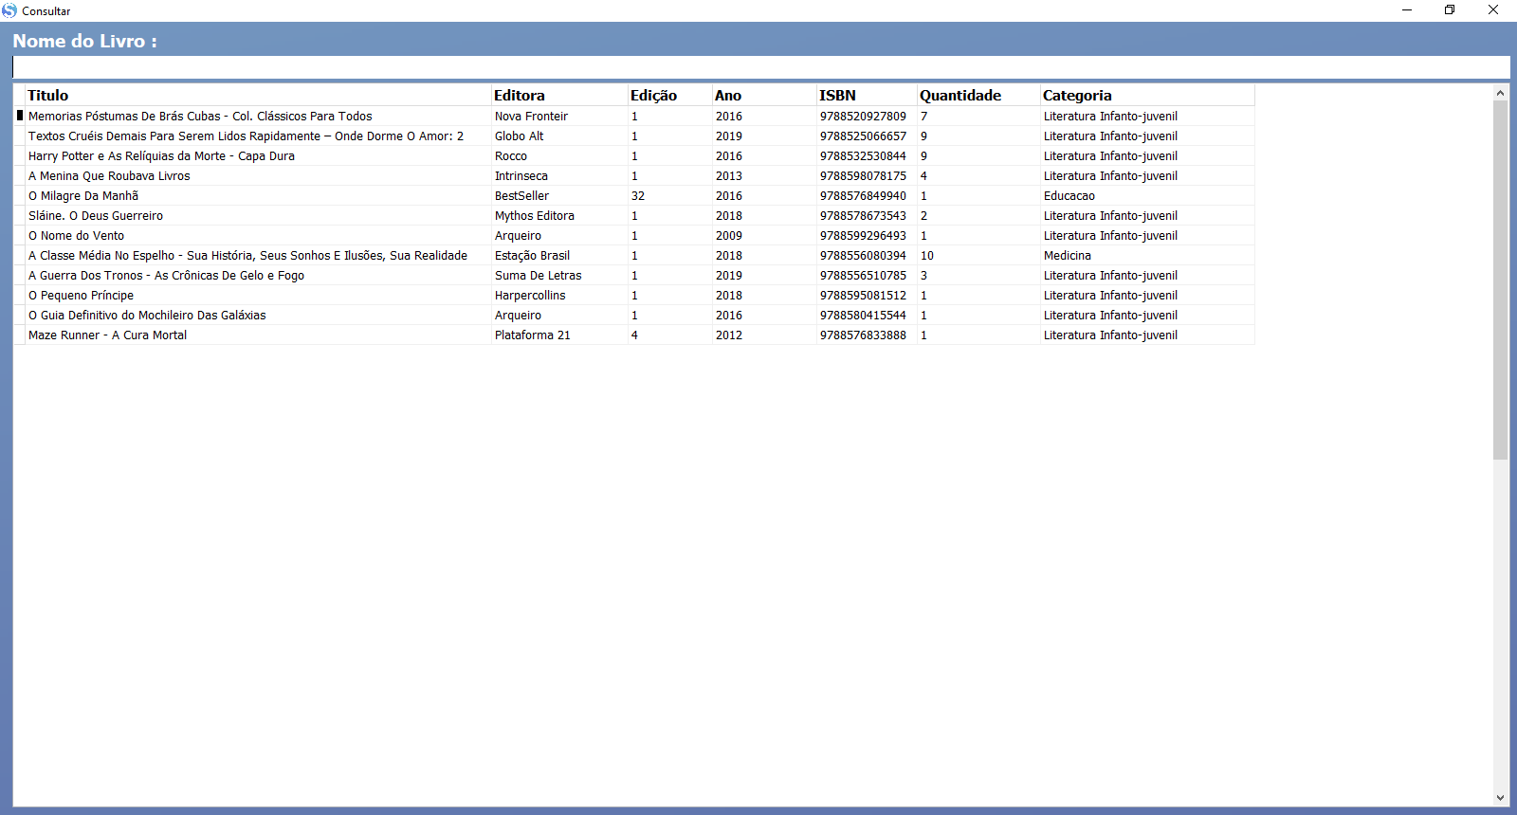
Fonte: Autoria própria
Consulta todos os livros Cadastrados

Figura 19 - Tela de Emprestimo de Livros Stratos
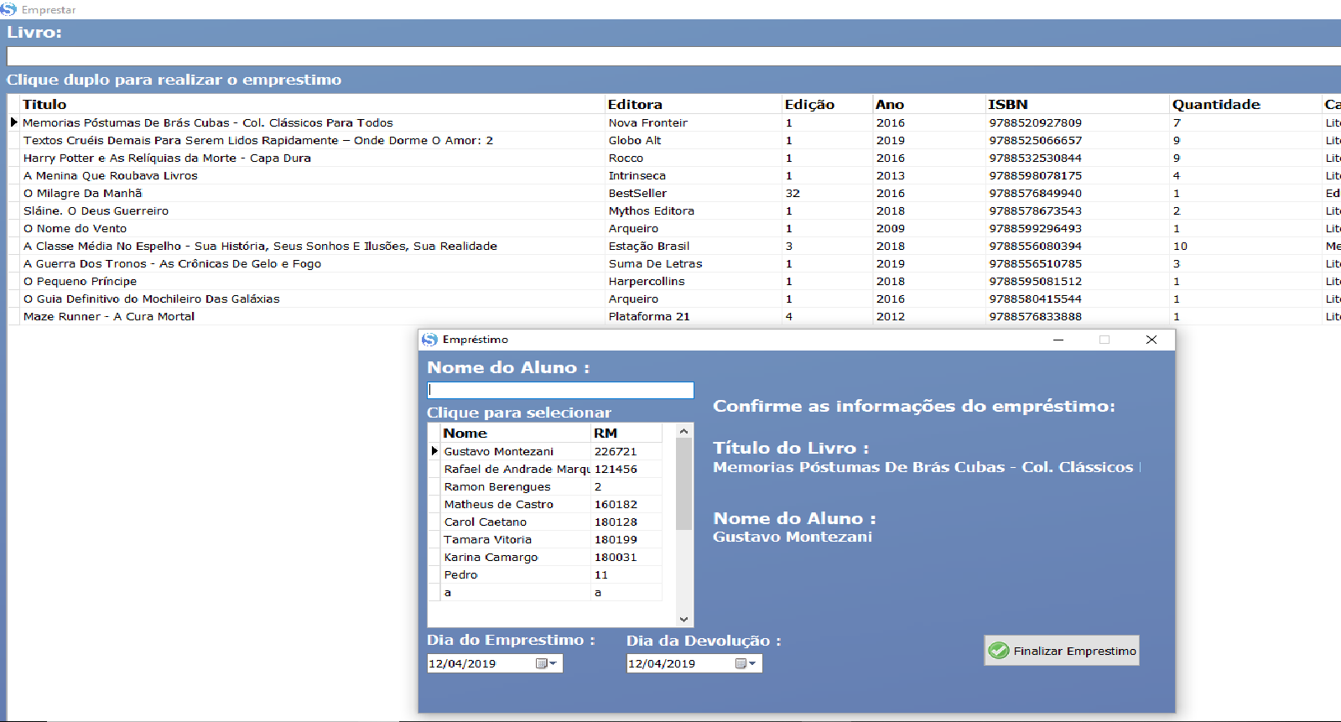
Fonte: Autoria própria
Consulta todos os livros emprestados

Figura 20 - Tela de Devolução de Livros Stratos
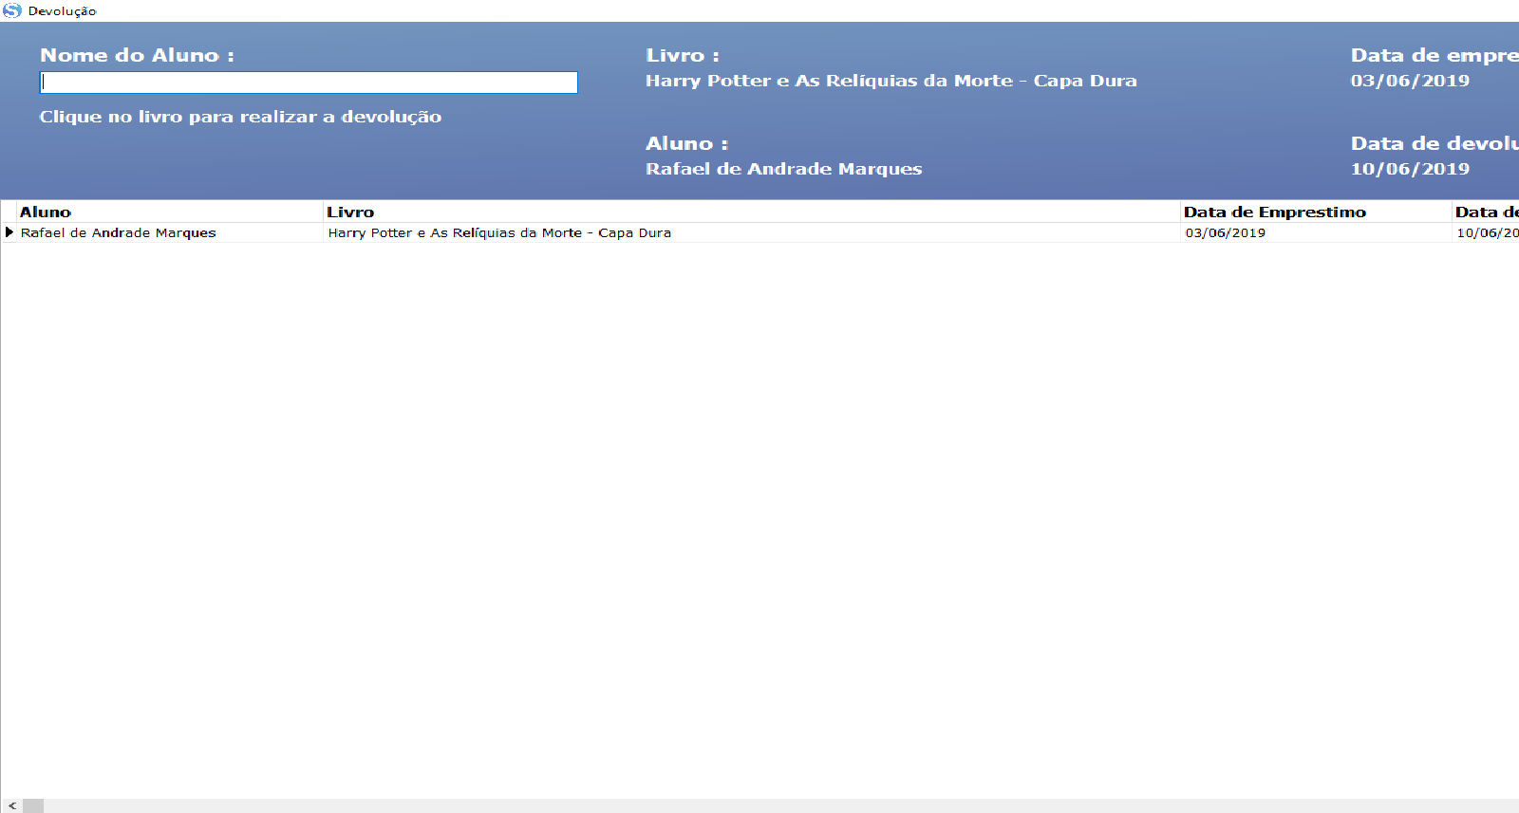
Fonte: Autoria própria
Mostra todos os livros emprestados e é possível renovar e devolver

Figura 21 - Tela do Menu de Cadastros Stratos
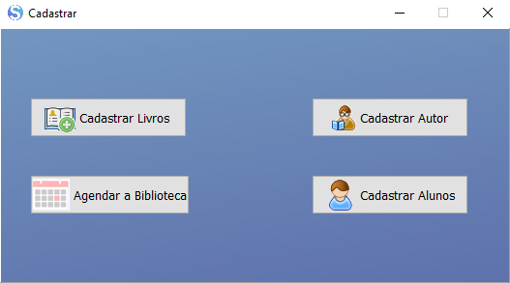
Fonte: Autoria própria
Mostra o menu de cadastros
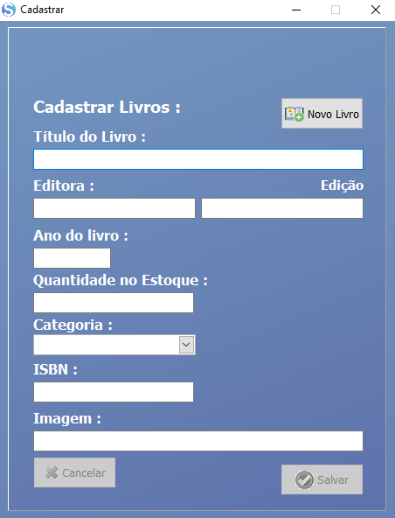
Figura 22 - Tela de Cadastro de Livro Stratos

Fonte: Autoria própria
Cadastra Livros

Figura 23 - Tela de Cadastro de Agendamento Stratos
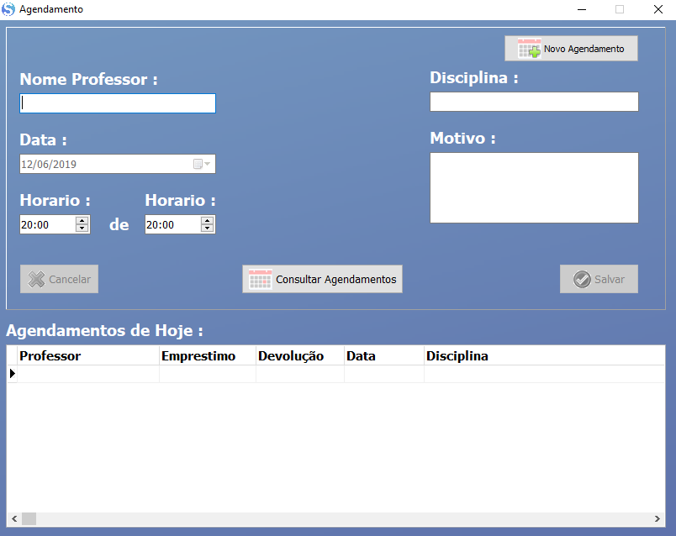
Fonte: Autoria própria
Agenda a biblioteca para os Professores

Figura 24 - Tela de Todos os Agendamento Stratos
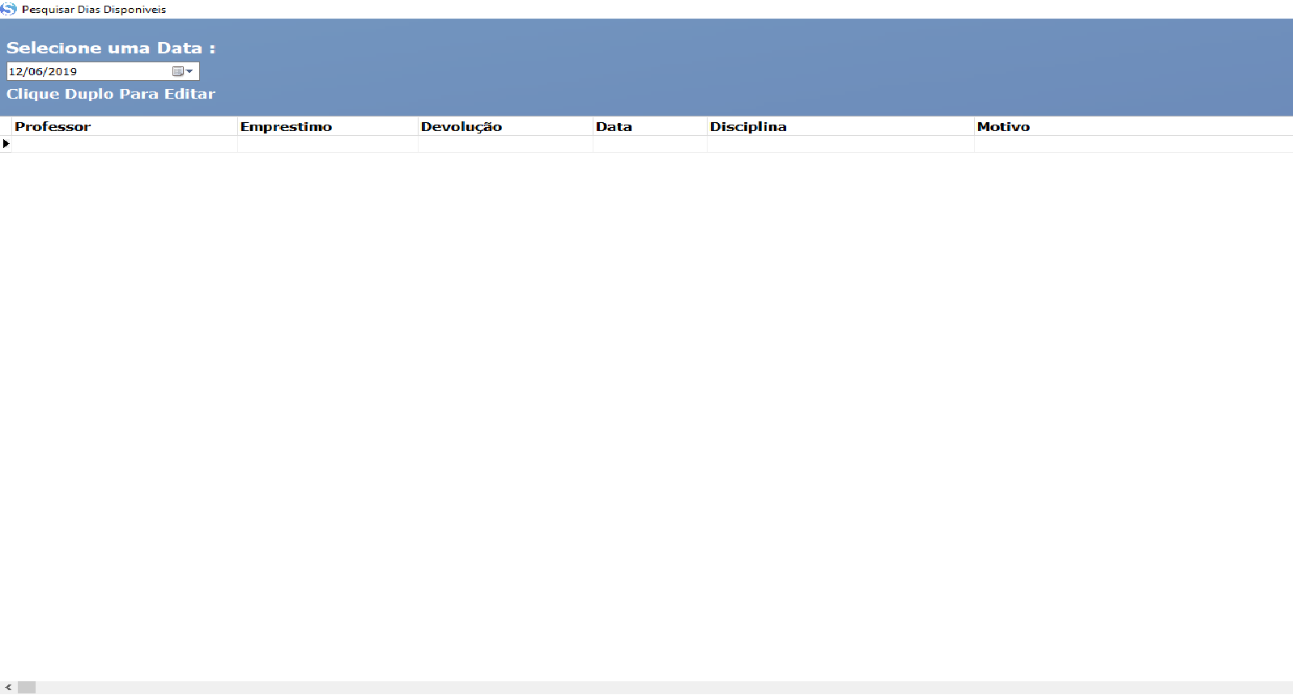
Fonte: Autoria própria
Mostra todos os agendamentos da biblioteca na determinada data
Figura 25 - Tela de Cadastro de Aluno Stratos
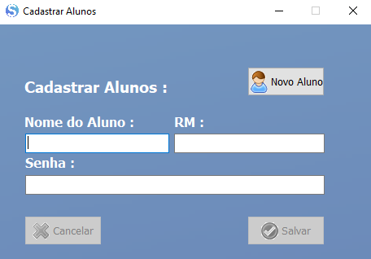
Fonte: Autoria própria
Cadastra os Alunos
Figura 26 - Tela de Cadastro de Autores Stratos
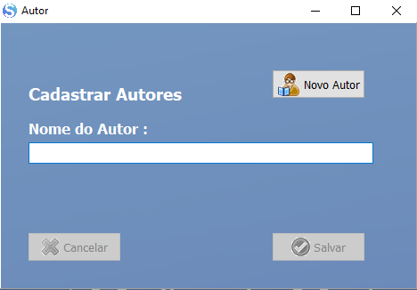
Fonte: Autoria própria
Cadastra Autores

Figura 27 - Tela de editar
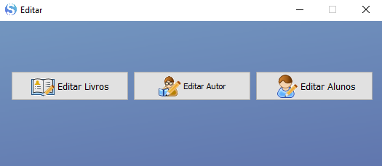
Fonte: Autoria própria
Menu da tela editar

Figura 28 - Tela de Editar Livros Stratos
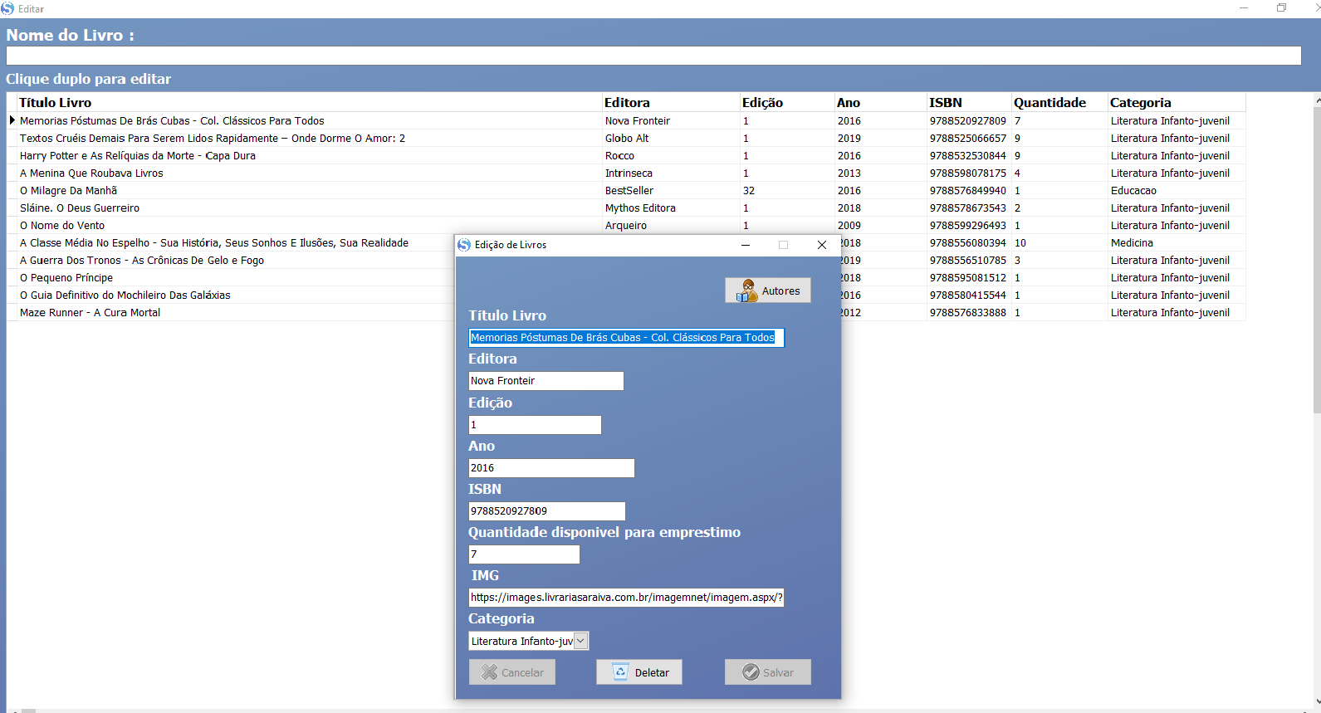
Fonte: Autoria própria
Tabela de Edição de livro

Figura 29 - Tela de Edição de Autores no Livro Stratos
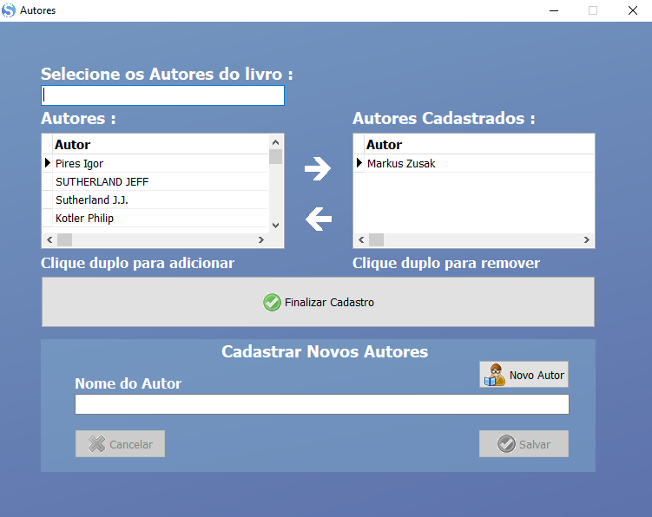
Fonte: Autoria própria
Edita os Autores No livro

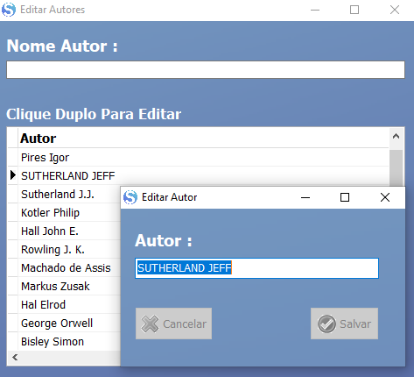
Figura 30 - Tela de Edição de Autores no Livro Stratos

Fonte: Autoria própria
Edita os autores Adicionados

Fonte: Autoria própria
Edita os autores do livro

Figura 31 - Tela de Edição de Alunos Stratos
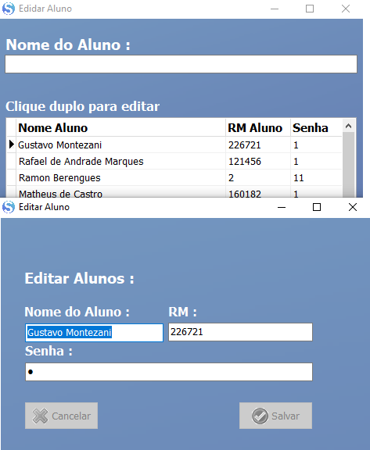
Fonte: Autoria própria
Edita os Alunos Cadastrados
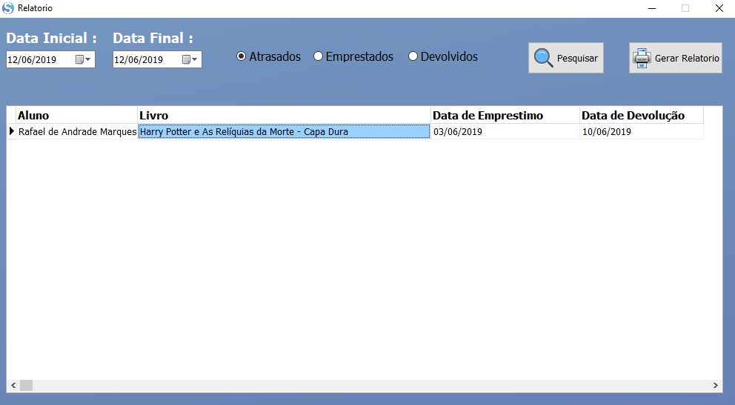
Figura 32 - Tela de Relatório Stratos

Fonte: Autoria própria
Gera relatórios dos livros atrasados, emprestados e devolvidos
REFERÊNCIAS

GIL, Antônio Carlos. Métodos e Técnicas de Pesquisa Social. Editora Atlas, 5° Ed, São Paulo, 1999.
DENCKER, Ada de Freitas Maneti. Métodos e técnicas de pesquisa em Turismo. São Paulo: Ed. Futura, 2001.
DELAVY, Eduarda. Mobile First: o que é e quais as vantagens de utilizar essa técnica para criar um site. São Paulo, 2016
LOPES, Eduardo Moreni. O uso do celular como ferramenta de ensino em física. 2015. 1 CD-ROM. Trabalho de conclusão de curso (licenciatura - Física) - Universidade Estadual Paulista, Faculdade de Ciências e Tecnologia, 2015. Disponível em: <http://hdl.handle.net/11449/149273>.

